Центры цифровых технологий и робототехники
"Роботрек"

Проект “AgroSort Machine”

Руководитель:
Куров Александр Викторович
Выполнили:
Ученики клуба “РобоТрек”, Команда “AgroEngineers”:
Гажов Олег Дмитриевич
Сурков Роман Александрович

Новороссийск 2026 г.
Оглавление
Введение и решение 3
Аппаратная часть устройства 4
Программная часть устройства 5
Общение с панелью управления 6
Панель управления 9
Настройка 9
Главный экран 12

Введение и решение
В нашем агрохозяйстве много машин и приспособлений, которые позволяют облегчить не лёгкую работу большого количества людей. Но в десятилетие искусственного интеллекта он почти не применяется на наших производственных центрах. Эту проблему следует решать.
Поэтому команда AgroEngineers, состоящая из учеников клуба робототехники и программирования “РобоТрек” представляет прототип умного сортировщика овощей и фруктов: “AgroSort Machine”.
Устройство представляет из себя конвейер с лапками, которые перекрывают путь (Насаженные на серводвигатели), плату управления аппаратной установкой (Trackduino, плата от “Брейн Девелопмент” основанная на Arduino Mega), плату управления/драйвер двигателей конвейера (L298N), камерой в начале конвеера и микрокомпьютером (OrangePI 4 PRO).
Основная задача устройства – это различать тип объект, его размеры и цвет, после сортировать в соответствующий этим параметрам контейнер. Также у устройства есть интерфейс управления, который работает через браузер, позволяющий настраивать устройство и смотреть за его процессом выполнения задач (Показания алгоритмов и нейросети, вывод камеры, состояния лапок и направления конвейера).
В этом документе вы увидите полное описание каждой части устройства, о том, как работает каждый модуль и как пользовать устройством.

Аппаратная часть устройства
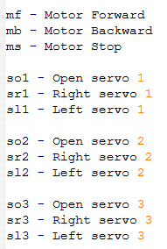
Аппаратная часть устройства состоит из:
- Платы управления установкой – Trackduino (Разработана ООО “Брейн Девелопмент” на основе Arduino Mega)
- Платы управления/дравйвера двигателей конвейера – L298N
- Камеры для получения изображения для последующего анализа
- Микрокомпьютера, который выполняет функции контроля над устройством и процесса работы алгоритмов нейросети – Orange PI 4 PRO
Коммуникация микрокомпьютера и платы управления происходит по последовательному порту на скорости 115200 бод. Для выполнения действий на плату управления отправляются краткие команды, состоящие из нескольких частей.
Рисунок 1. Команды
Команды всегда начинаются с ‘s’ (servo – серводвигатель) или с ‘m’ (motor – моторы конвейера), данные символы выбирают тип модуля, к которому будет применена команда. Следующий символ варьируется от выбранного ранее типа. Для ‘m’ доступны символы ‘f’ (forward – двигать мотор вперёд), ‘b’ (backward – двигать мотор назад) и любой другой остановит движение мотора. Соответственно для ‘s’ в начале идёт или ‘o’ (open – повернуть лапку в зону ожидания, не мешая проезду объекта), или ‘l’ (left – повернуть лапку для движения объекта в лево), или ‘r’ (right – повернуть лапку для движения объекта в право). После указания направления идёт номер серводвигателя, для которого надо применить это действие (в случае прототипа это 1, 2 или 3).
Все доступные команды можно посмотреть на рисунке 1.

Программная часть устройства
Программная часть устройства выполняется на микрокомпьютере Orange PI 4 PRO. Она написанная на Python версии 3.9.
Используемые библиотеки:
- fastapi (Для работы панели управления)
- starlette (Для работы FastAPI)
- uvicorn (Для работы FastAPI)
- websockets (Для работы панели управления и FastAPI)
- python-multipart (Для работы FastAPI)
- pyserial (Для коммуникации с аппаратной частью)
- numpy (Для работы TFlite-Runtime)
- Pillow (Для работы с изображениями)
- tensorflow (Для работы с нейросетями)
- opencv-python-headless (Для работы с обработкой изображений)
Задачи программной часть это:
- Управлять аппаратной частью устройства через последовательный порт
- Предоставлять доступ к панели управления устройства
- Проверять есть ли объект на камере
- Выполнять алгоритмы нейросети для получения информации об объекте если таковой есть в кадре
В начале читается файл конфигурации. Он содержит параметры контейнеров и настройки нейросети такие как выбранная модель и отношение пикселей камеры к сантиметрам.

Общение с панелью управления
Websocket использован поскольку требуется синхронизация. Доступны следующие типы сообщений:
- mode – Режим работы аппаратной части (Ручной или автоматический через нейросети).
  - Принимает:
    - manual [bool] – Режим работы
  - Возвращает – нет
- sync – Вызывает синхронизацию состояние аппаратной части
  - Принимает:
    - data [machine_states] – Состояние направления мотора конвейера и положение лапок
  - Возвращает:
    - data [machine_states] – Состояние направления мотора конвейера и положение лапок
- info – Возвращает состояние подключения аппаратной части (Платы управления и камеры)
  - Принимает – нет
  - Возвращает:
    - machine [connected: bool, availablePorts: list[int]] – состояние и доступные порты для подключения платы управления
- connectHw – Вызывает функцию подключения платы управления к программной части по переданному порту
  - Принимает:
    - port [int] – порт на котором находиться плата управления
  - Возвращает – нет
- connectCam – Вызывает функцию подключения камеры к программной части по переданному идентификатору камеры
  - Принимает:
    - port [int] – идентификатор на котором находиться камера
  - Возвращает – нет
- modelInfo – Возвращает информацию о выбранной модели для анализа
  - Принимает – нет
  - Возвращает:
    - model [str] – название выбранной модели
    - modelsList [list[str]] – все доступные модели
- useModel – Устанавливает модель для анализа
  - Принимает:
    - model [str] – название модели
  - Возвращает – нет
- getContainer – Возвращает информацию о контейнере с переданным номером
  - Принимает:
    - id [int] – номер контейнера
  - Возвращает:
    - container [ContainerObj] – информация о контейнере
- setContainer – Задаёт информацию о контейнере с переданным номером
  - Принимает:
    - container [ContainerObj] – информация о контейнере
  - Возвращает – нет

- containerAiList – Получает доступные модели
  - Принимает – нет
  - Возвращает:
    - available [list[str]] – доступные модели
- containerAiClasses – Получает доступные классы для модели
  - Принимает:
    - model [str] – название модели
  - Возвращает:
    - classes [list[str]] – классы модели
- calibrate – Выполняет калибровку размера объекта
  - Принимает:
    - scale [int] – размер реального объекта
  - Возвращает:
    - result [float] – Pазмер пикселей на сантиметр
- resetConfigs – Сбрасывает конфигурацию размера и контейнеров
  - Принимает – нет
  - Возвращает – нет
- resetModels – Удаляет все загруженные модели нейросетей
  - Принимает – нет
  - Возвращает – нет

Панель управления

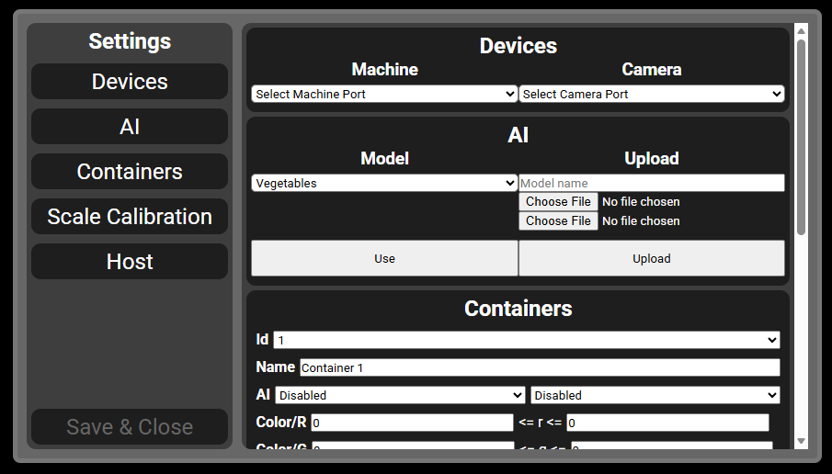
Настройка

Рисунок 2. Окно настроек

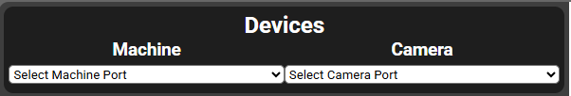
На рисунке 2 показано окно настроек. Он делиться на две основные части: список категорий, занимающий ¼ экрана, расположенный слева и основной блок с категориями занимающий оставшуюся часть окна.

Рисунок 3. Категория "Devices"

Категория “Devices”, она же устройства отвечает за подключение платы управления и камеры к программной части, предлагая выбрать один из доступных вариантов.
В “Machine” доступен список портов типа ttyUSB. В списке порты отображаются как пути к устройствам в операционной системе. /dev/ttyUSBX. Камера работает идентично, только путь до устройства /dev/videoX
При отсутствии устройств выводят “ No available ports. Check DEVICE”
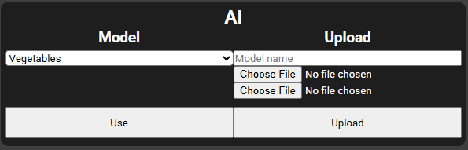

Рисунок 4. Категория "AI"

Категория “AI” предоставляет возможность выбрать модель, которая будет использована для определения типа объект, а также позволяет загрузить модель на программную часть.
Выбор модели осуществляется списком доступных и кнопкой “Use”. Если модель уже выбрана кнопка меняется на “Unuse”. В случае отсутствия доступных моделей список показывает “No available models”.
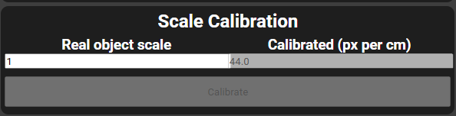
Для загрузки модели нужно указать её будущее имя, в первый выбор файла передать файлы формата “.tflite” который будет содержать саму модель, а во второй передать “.txt”, который содержит имена классов в формате “ID ClassName”.

Рисунок 5. Категория "Scale Calibraion"

Калибровка размеров объект происходит тем, что пользователь задаёт реальные размеры объекта, ставит его в радиус камеры и нажатием кнопки “Calibrate” алгоритм рассчитывает столько пикселей в одном сантиметре.

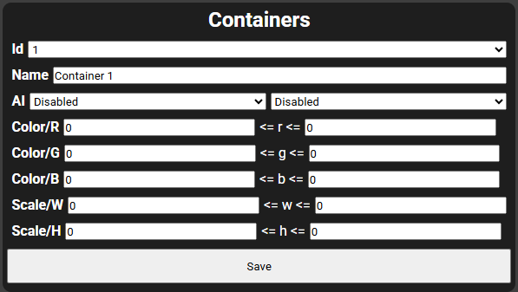
Рисунок 6. Категория "Containers"

В категории “Containers” выполняется настройка контейнеров. В начале выбирается Id контейнера, ниже настройка.
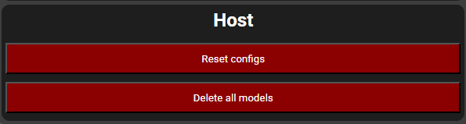
Контейнер имеет такие параметры как: отображаемое имя, название модели, название класса объекта для контейнера и поля для ввода диапазонных данных таких как цвет и размеры.

Рисунок 7. Категория "Host"

Категория “Host” позволяет выполнять действия над самой программной частью, как например сбросить конфигурацию и удалить все модели.

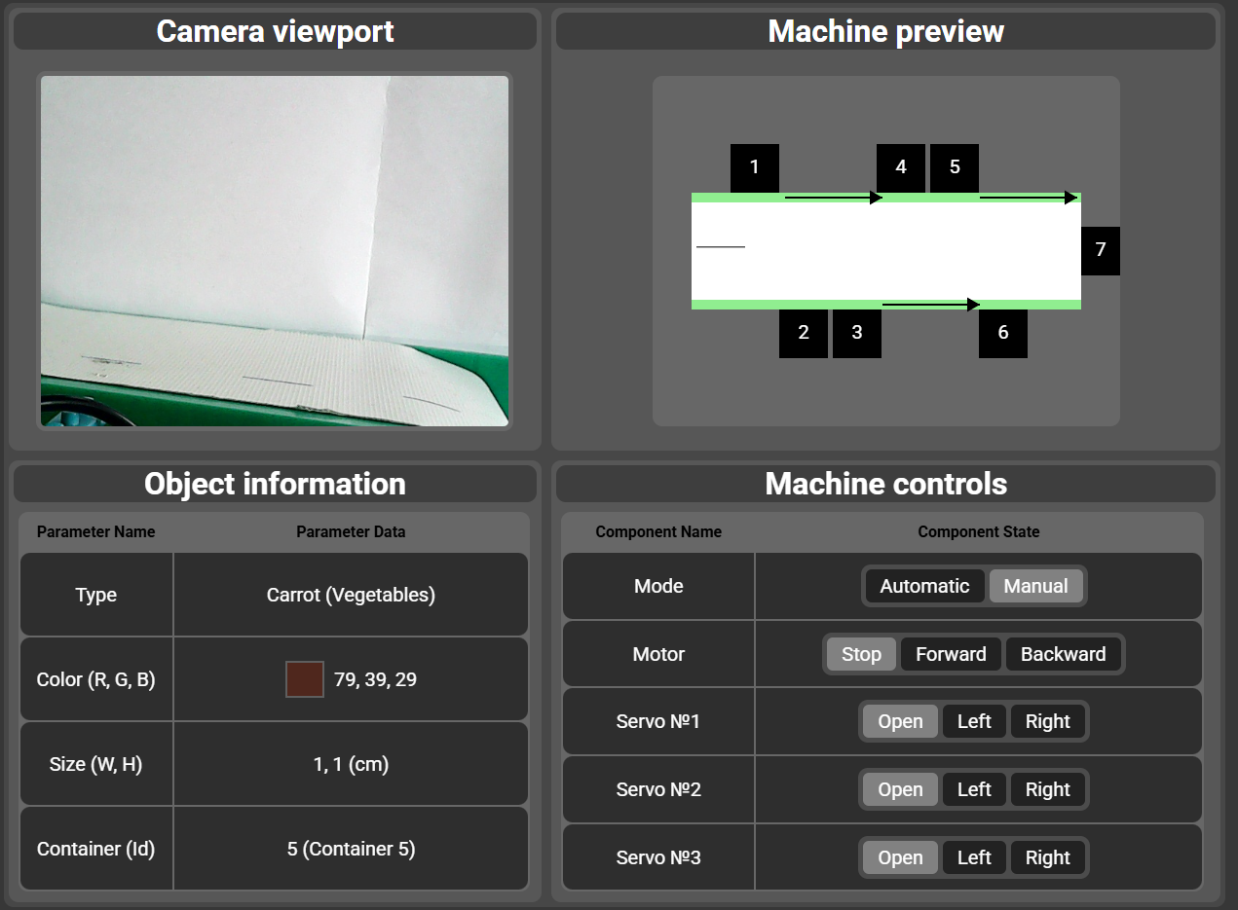
Главный экран
Рисунок 8. Главный экран

Главный экран делиться на 4 блока для просмотра за состояниями и управления.
- Camera viewport – Вывод изображения с камеры
- Object information – Информация об объекте в кадре
- Machine preview – Визуализация состояния аппаратной части
- Machine controls – Управление аппаратной частью

